MANUAL DE CONFIGURACIÓN Y DESARROLLO DEL BLANCONOMICON

Sumario
Introducción 3
Requisitos 4
Servicios: 4
Lenguajes de programación, marcas y estilo: 4
Funcionalidades: 4
Material: 4
Instalación 5
Recursos 5
Programas utilizados durante todo el proceso 5
Paginas web utilizados durante todo el proceso 5
Instalación de Debian 6
Configuración de la red 32
Configuración del DDNS 32
Configuración del router 33
Instalación de Apache2 36
Instalación de MariaDB 36
Dump del SQL 37
Instalación de Wireguard 38
Configuración de servidor 38
Configuración del cliente 39
Seguridad del servidor 41
Activación de HTTPS: 41
Crear VirtualHost HTTPS 41
Let’s Encrypt (HTTPS válido público) 42
Ocultar información expuesta 42
Nmap para ver información disponible 42
Ocultar repo de GitHub añadiendo las siguientes lineas 42
Ocultar versión de Apache modificando las siguientes lineas 43
Comprobación final 43
Bibliografía 44

Introducción
En en este documento se detalla paso a paso el como realizar toda la instalación y configuración del proyecto con enlaces directos a todos los recursos y herramientas que hemos utilizado para ello. A continuación podrás encontrar un manual de como se instala, configura y protege un entorno domestico expuesto a internet pasando por servicios como Apache2, MariaDB, OpenSSH y Wireguard para crear un entorno a prueba de vulneravilidades.

Requisitos
SO: Debian 13

Servicios:
- Apache2 (HTTP/S) (v2.4.66-1~deb13u2)
- MariaDB (DB) (v1:11.8.6-0+deb13u1)
- Wireguard (VPN) (v1.0.20210914-3)
- OpenSSH (SSH) (v1:10.0p1-7+deb13u2)

Lenguajes de programación, marcas y estilo:
- HTML
- CSS
- PHP (v8.4)
- PL/SQL

Funcionalidades:
- Segurización del servidor y la red
- Configuración de los servicios de para el correcto funcionamiento (HTTPS y DB)
- Configuración de los servicios de para el desarrollo y mantenimiento (VPN y SSH)

Material:
- Pendrive con 1GB de almacenamiento
- Un equipo a usar de servidor (En nuestro caso un HP Proliant m110 g2) los requisitos del sistema son mínimos (1 GHz 64-bit CPU, 1 GB RAM y 10 GB SSD)
- Un router al que tengas acceso
- Un cable ethernet (En nuestro caso usamos un switch y otro cable mas)
- Un teclado (Solo para instalación lo demás se hará en remoto)
- Otro equipo para la configuración y las pruebas

Instalación

Recursos
Imagen de Debian:
http://debian.org/download.es.html
Repositorio de GitHub:
https://github.com/Blanconomicon/Web_Frontend.git

Programas utilizados durante todo el proceso
Rufus:
https://rufus.ie/es/
Wireguard:
https://www.wireguard.com/install/
MobaXterm:
https://mobaxterm.mobatek.net/download.html

Paginas web utilizados durante todo el proceso
NoIP:
https://my.noip.com/
Tener en cuenta que los datos que van subrallados deben ser reemplazados por los del usuario

Instalación de Debian
Crear booteable del sistema
http://debian.org/download.es.html
Descargar ISO y Bootear en un usb rufus
https://rufus.ie/es/
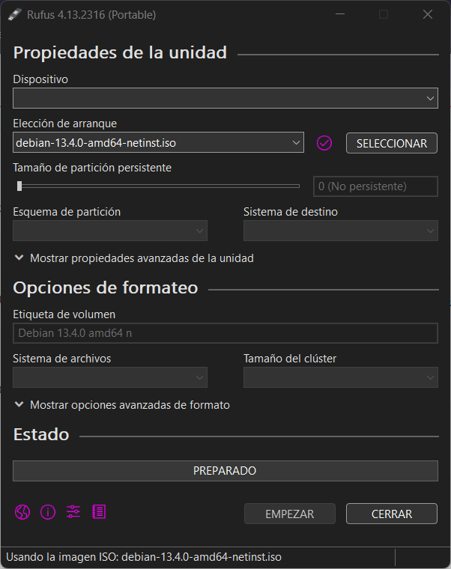
En este caso voy ha realizar la instalación en una maquina virtual para facilitar la documentación de la instalación.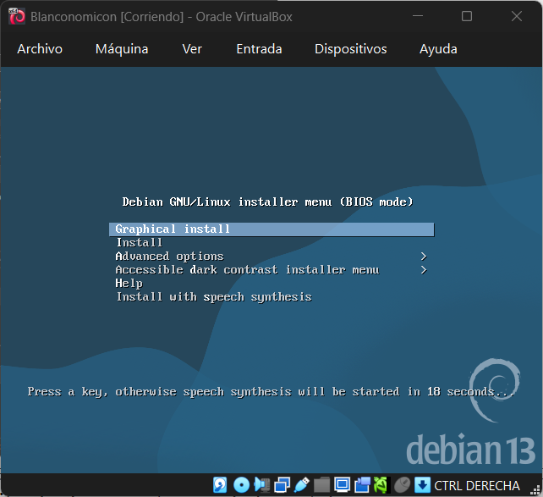
Entrar en la instalación gráfica
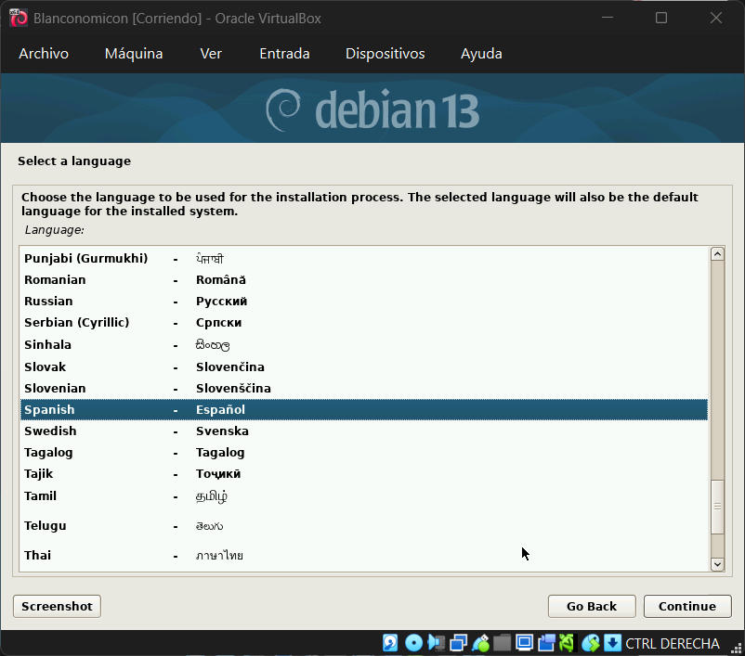
Seleccionar el idioma deseado
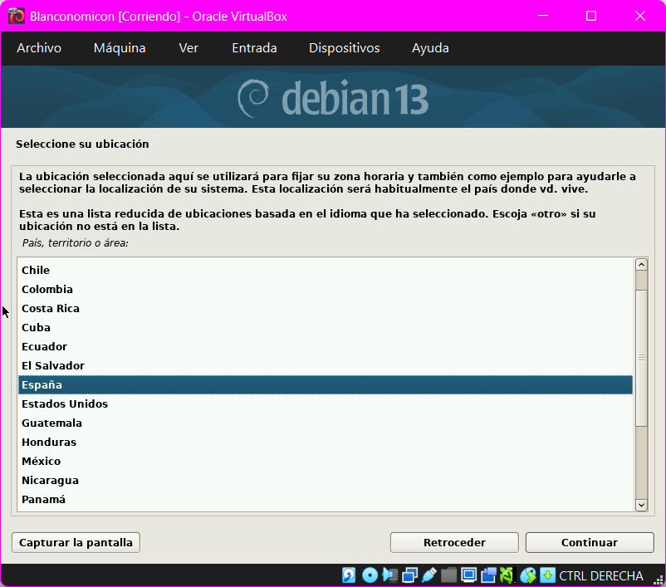
Seleccionar la ubicación deseada
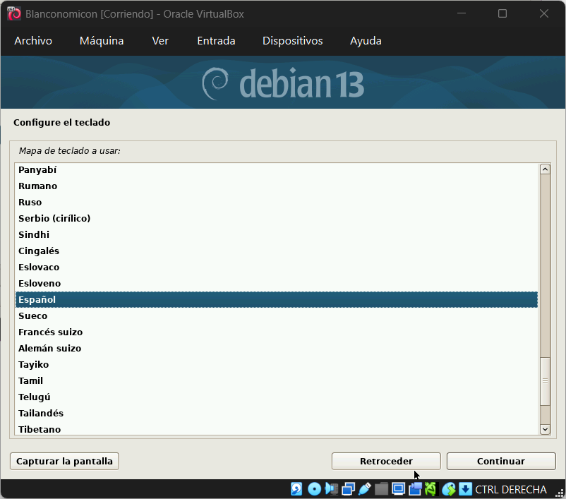
Seleccionar configuración de teclado deseada
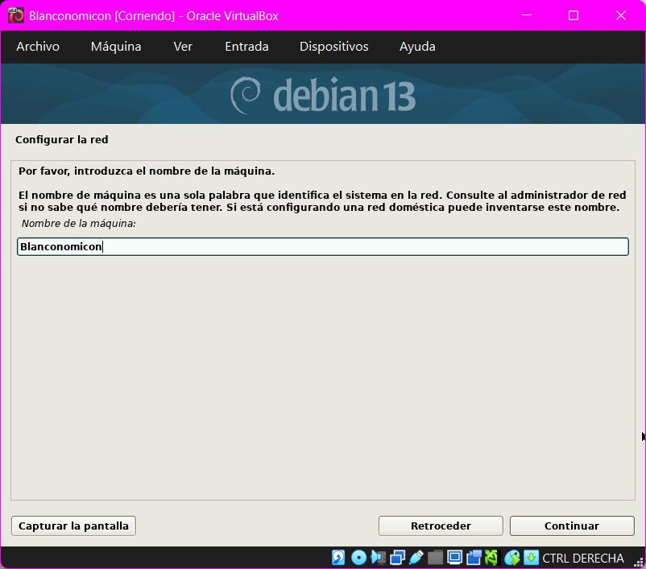
Poner el nombre de la maquina
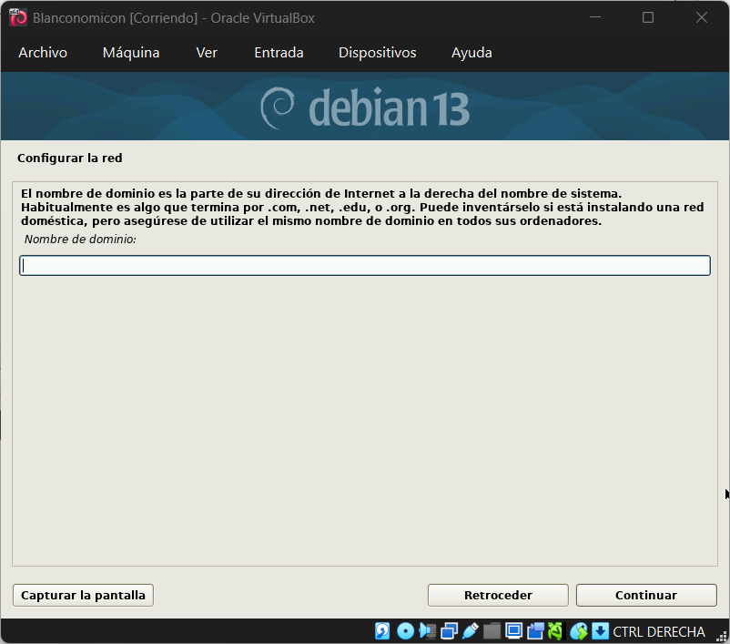
Poner el nombre del dominio (en nuestro caso no es necesario)
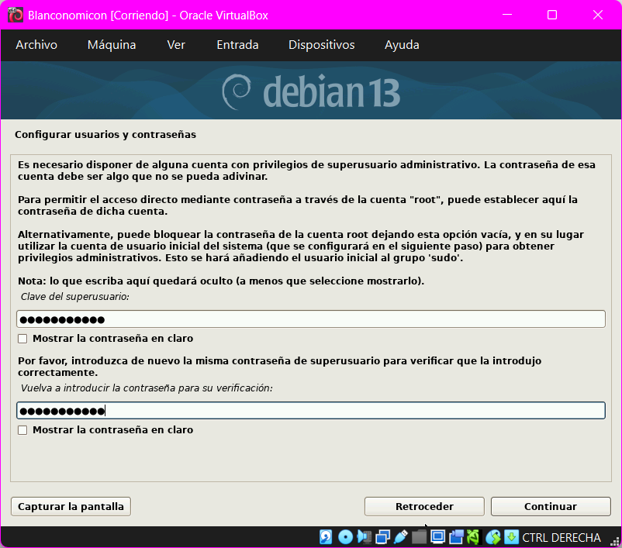
Poner la contraseña de superusuario
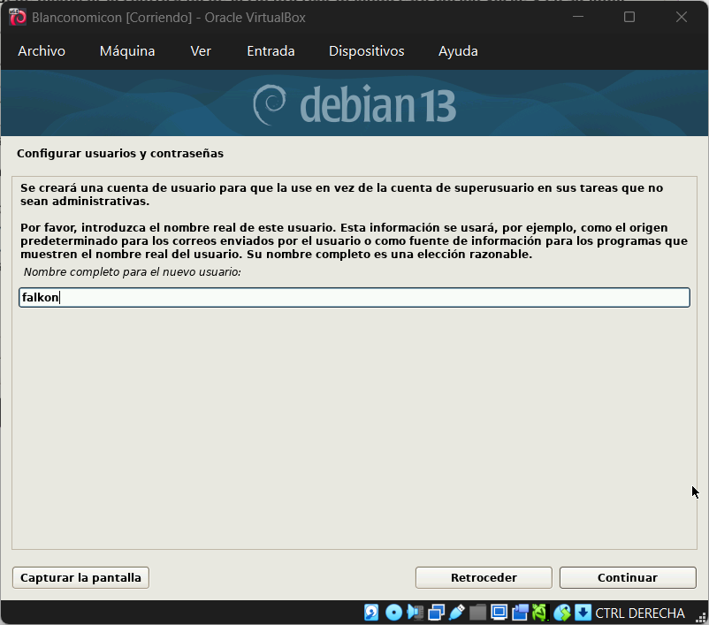
Poner el nombre del usuario por defecto
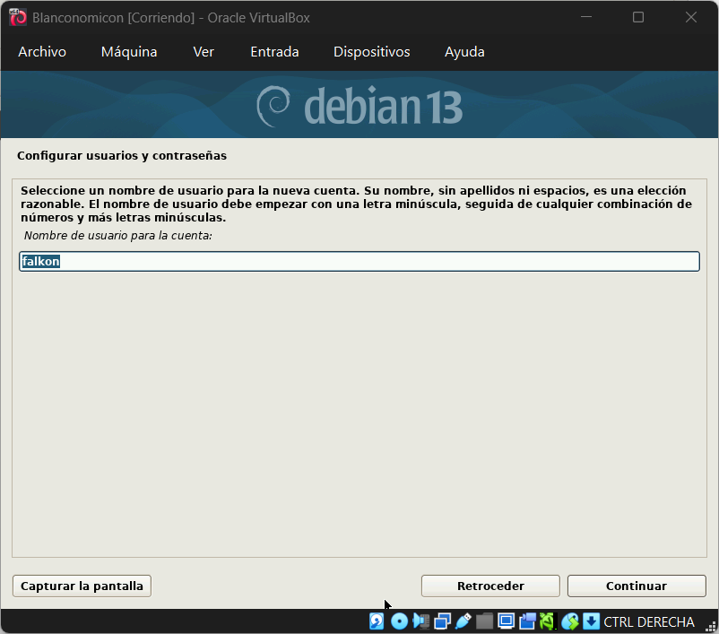
Poner el nombre de la cuenta del usuario por defecto
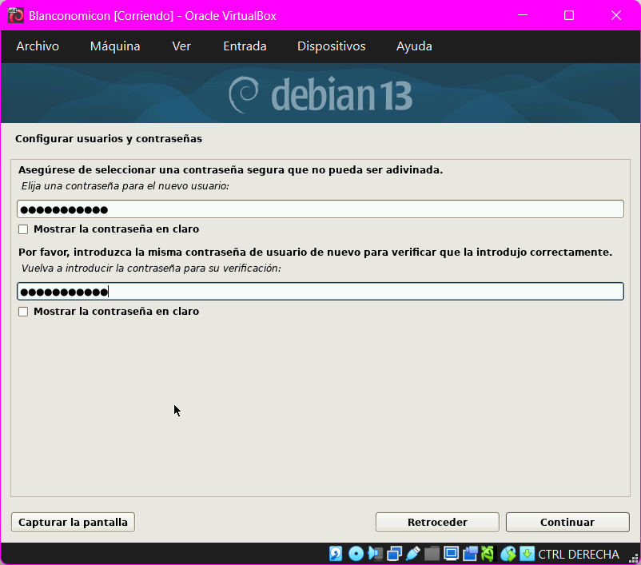
Poner la contraseña del usuario por defecto
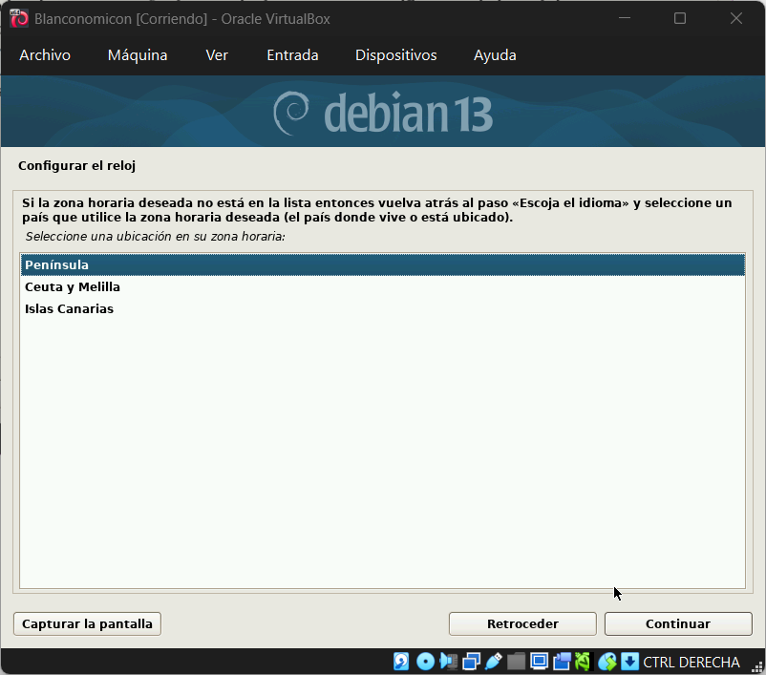
Seleccionar la configuración de reloj
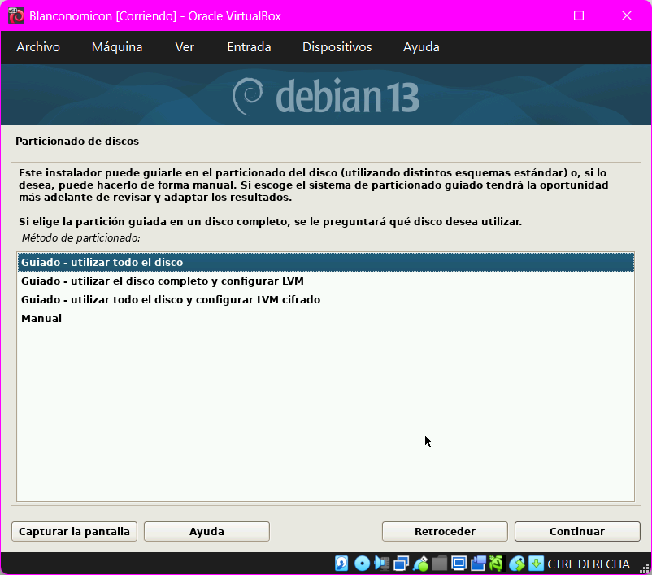
Seleccionar el método de particionado de los discos
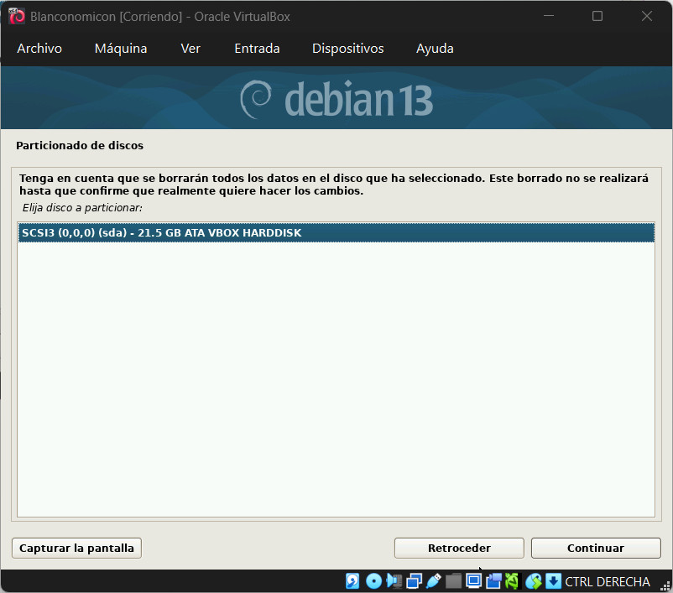
Seleccionar el disco a particionar
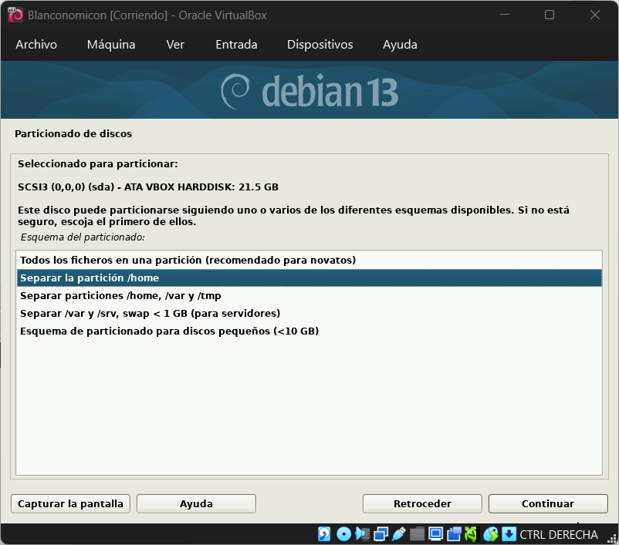
En este caso separaremos la partición /home para mayor seguridad
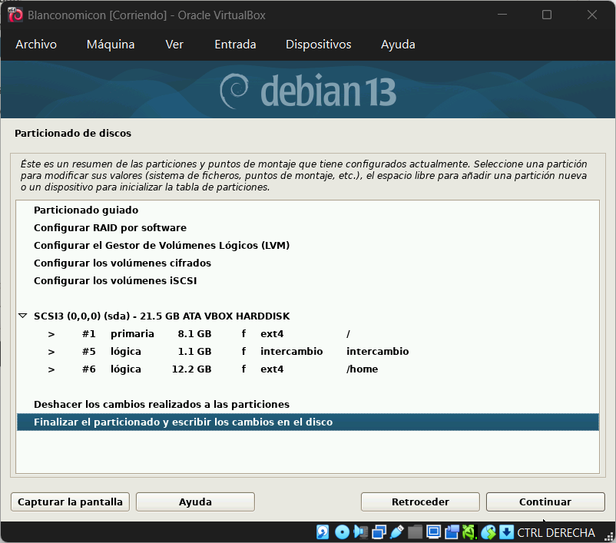
Finalizamos el particionado
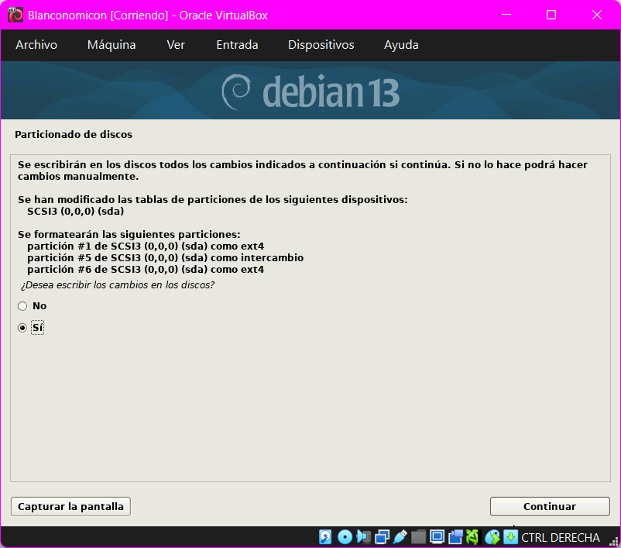
Aceptamos la sobre escritura de los datos
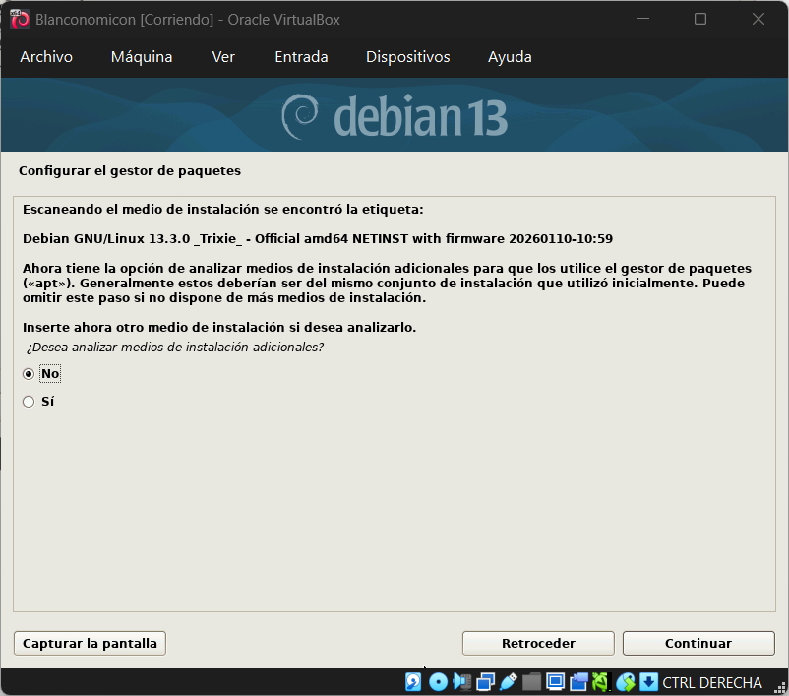
No añadiremos medios de instalación adicionales
En este caso estoy usando una imagen de Debian 13.3.0 por que ya la tenia descargada pero en el servidor esta instalada la 13.4.0 la instalación es exactamente la misma
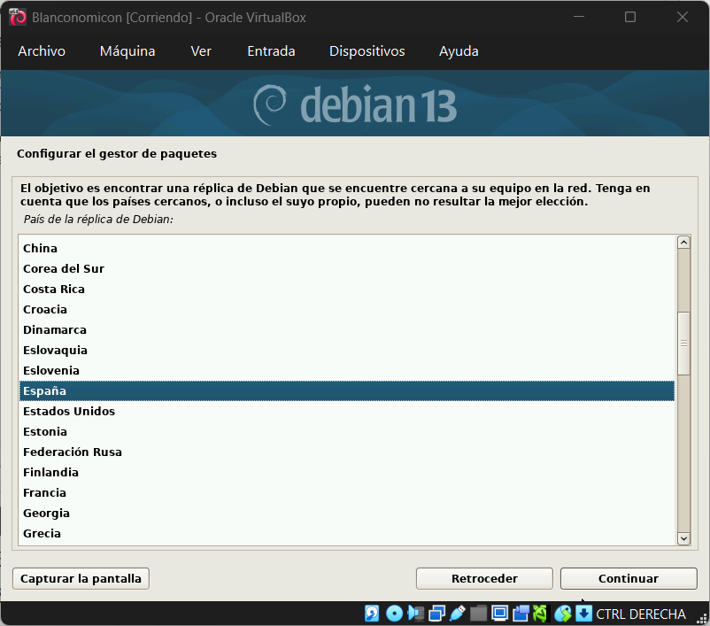
Seleccionamos la región del instalador de paquetes
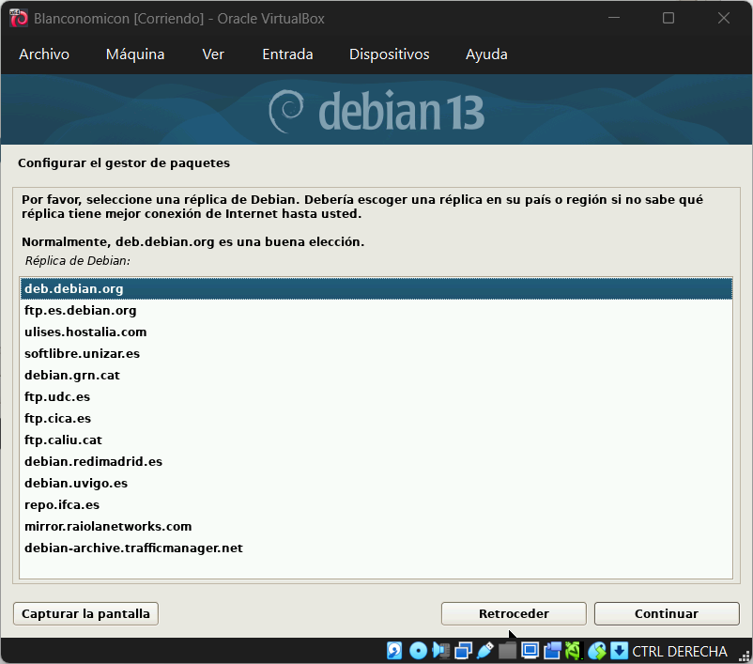
Seleccionar el repositorio del instalador de paquetes
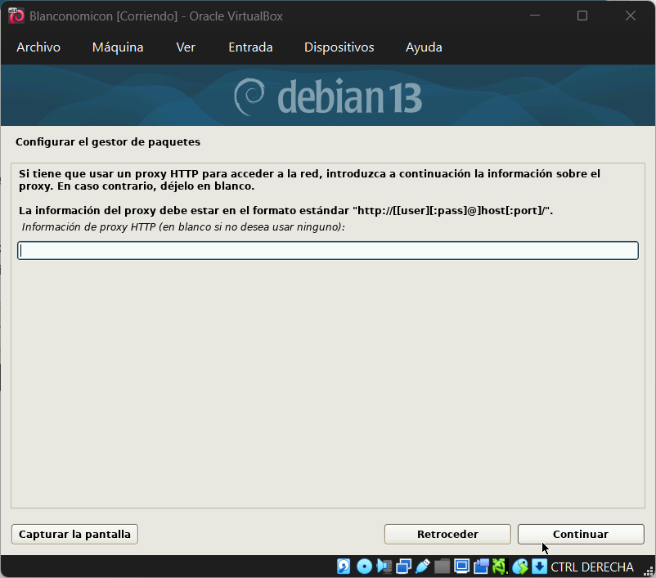
Poner la dirección del proxy (en nuestro caso no es necesario)
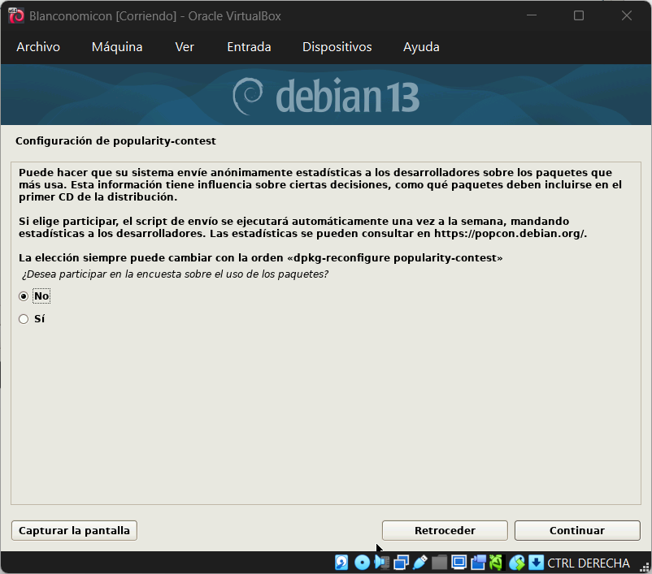
Seleccionar el no participar en la encuesta de uso de paquetes
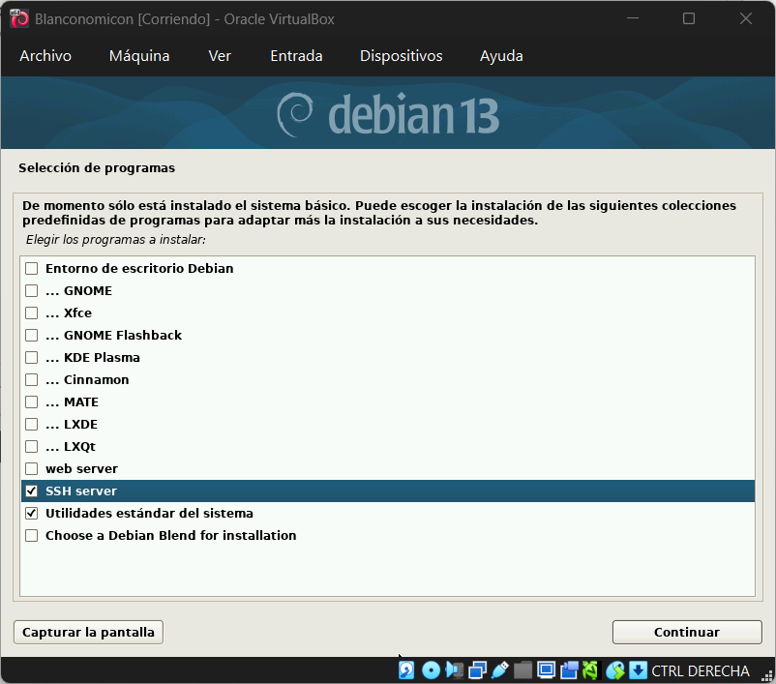
Quitamos el Entorno de escritorio Debian y GNOME y añadimos añadimos el SSH server para poder conectarnos por SSH nada mas instalar el sistema opeativo
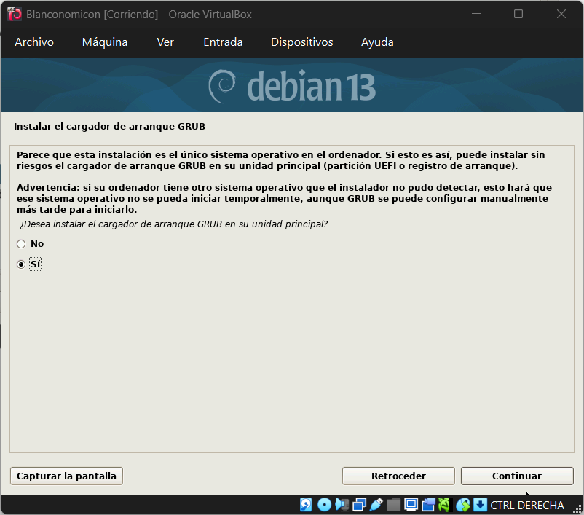
Instalamos el cargador de arranque en la unidad principal
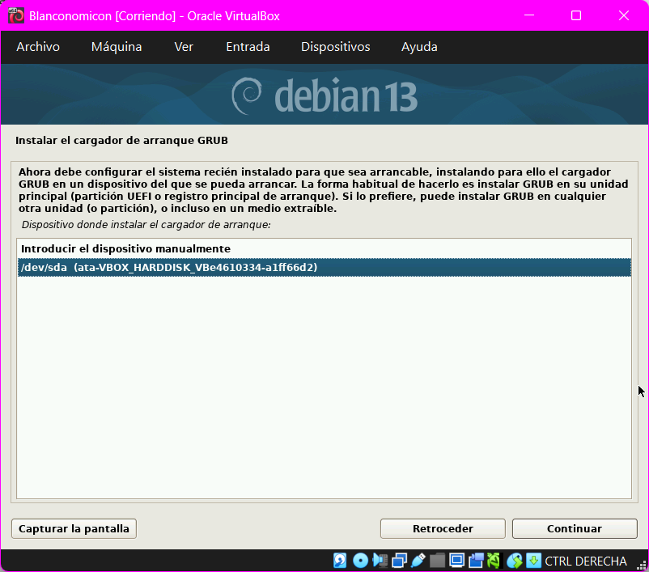
Seleccionar el disco principal
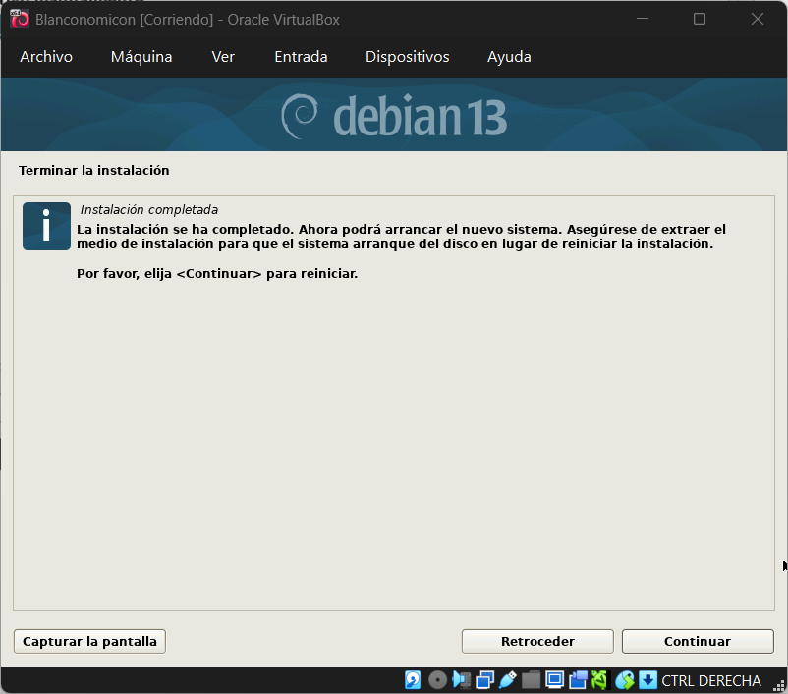
Por ultimo reiniciamos y retiramos el medio de instalación

A partir de ahora todas las configuraciones las haremos mediante SSH para facilitar el proceso y poder gestionarlo de forma remota.
En nuestro caso hemos utilizado la siguiente herramienta.
https://mobaxterm.mobatek.net/download.html

Configuración de la red

Configuración del DDNS
En este caso el servicio de DDNS lo vamos a realizar con NoIP el cual permite tener un dominio activo confirmándolo mensualmente.
Para lo que entraremos en la siguiente pagina y iniciaremos sesión.
https://www.noip.com/
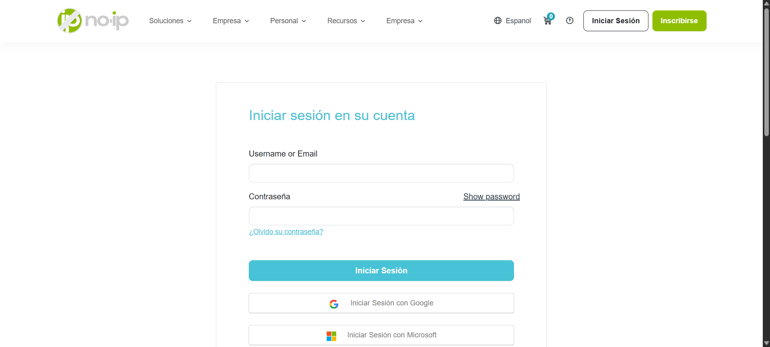
Configuramos el registro A
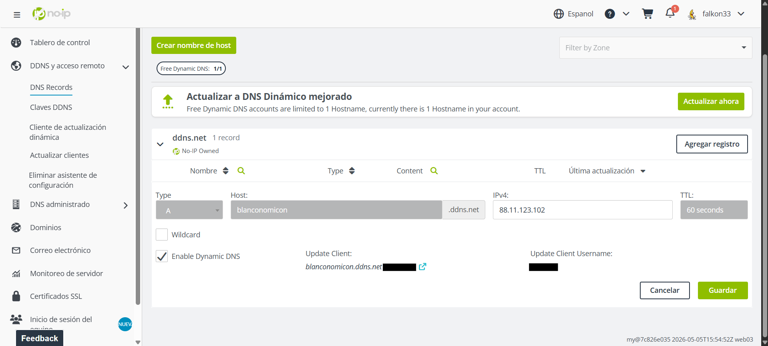
Le añadimos una clave de sincronización DDNS
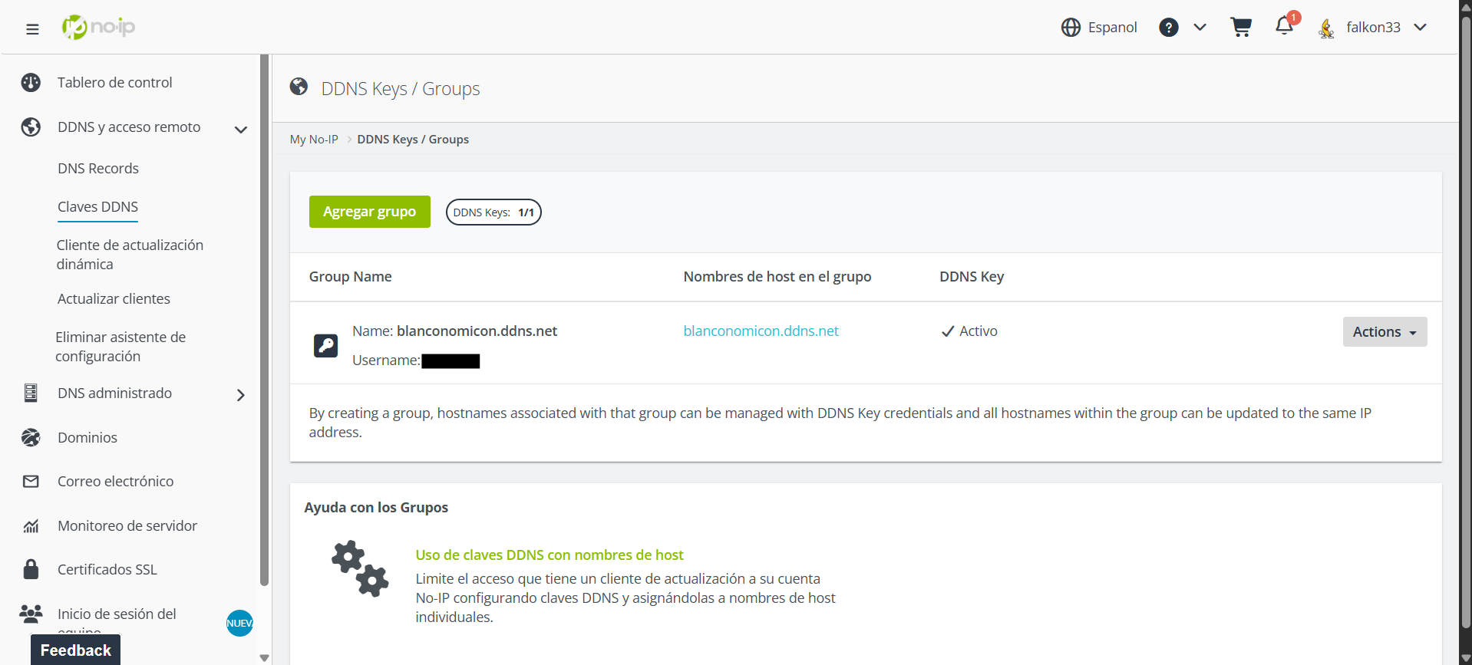

Configuración del router
Entraremos al router de la operadora mediante al siguiente enlace (Esta parte puede varias dependiendo del ISP)
http://192.168.1.1
A veces esta alojado en otra IP (192.168.0.1 o 192.168.1.254)
ipconfig
adaptador de LAN inalámbrica Wi-Fi:
Sufijo DNS específico para la conexión. . :
Vínculo: dirección IPv6 local. . . : xxxx::xxxx:xxxx:xxxx
Dirección IPv4. . . . . . . . . . . . . . : 192.168.1.84
Máscara de subred . . . . . . . . . . . . : 255.255.255.0
Puerta de enlace predeterminada . . . . . : 192.168.1.1

Añadimos una IP reservada del servidor y la dirección MAC (192.168.1.250)
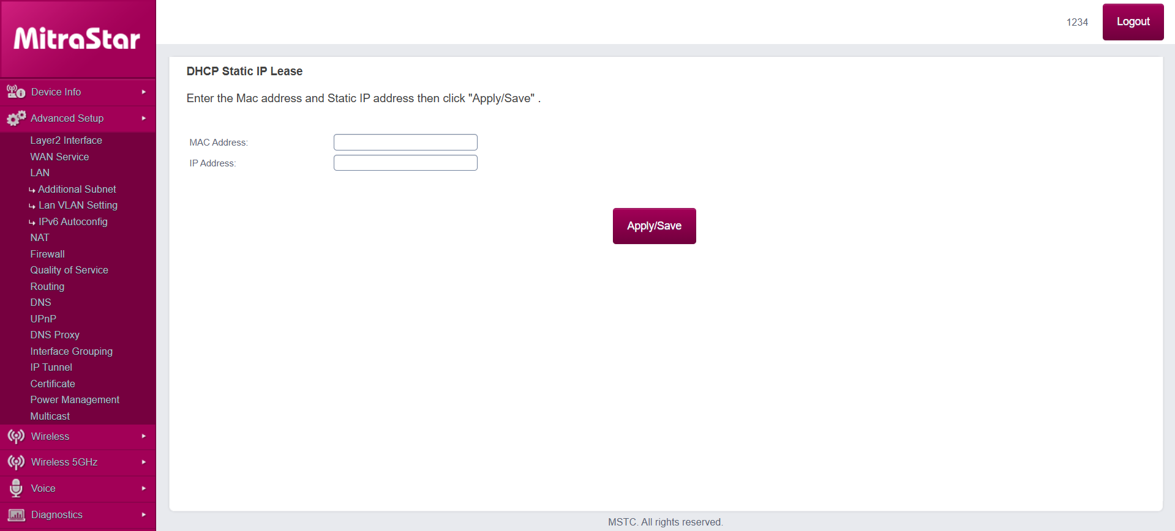
Añadimos los puertos en este caso el 443 (HTTPS) y 51871 (VPN) importante tener en cuenta el poner la interfaz gráfica (En este caso “6/ppp0.1”)
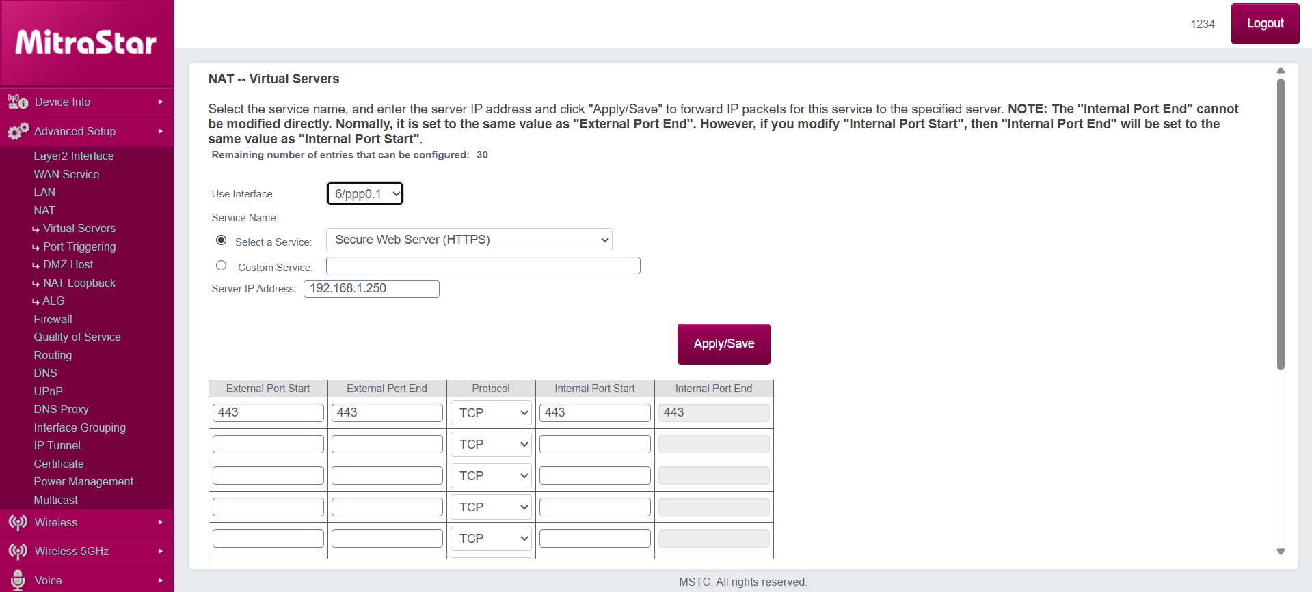
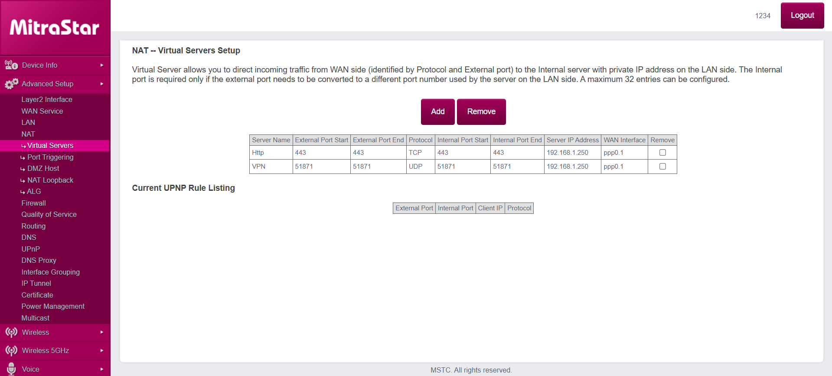

Ahora vamos a configurar el DDNS en el router agregando la información Ten en cuenta de nuevo la interfaz publica
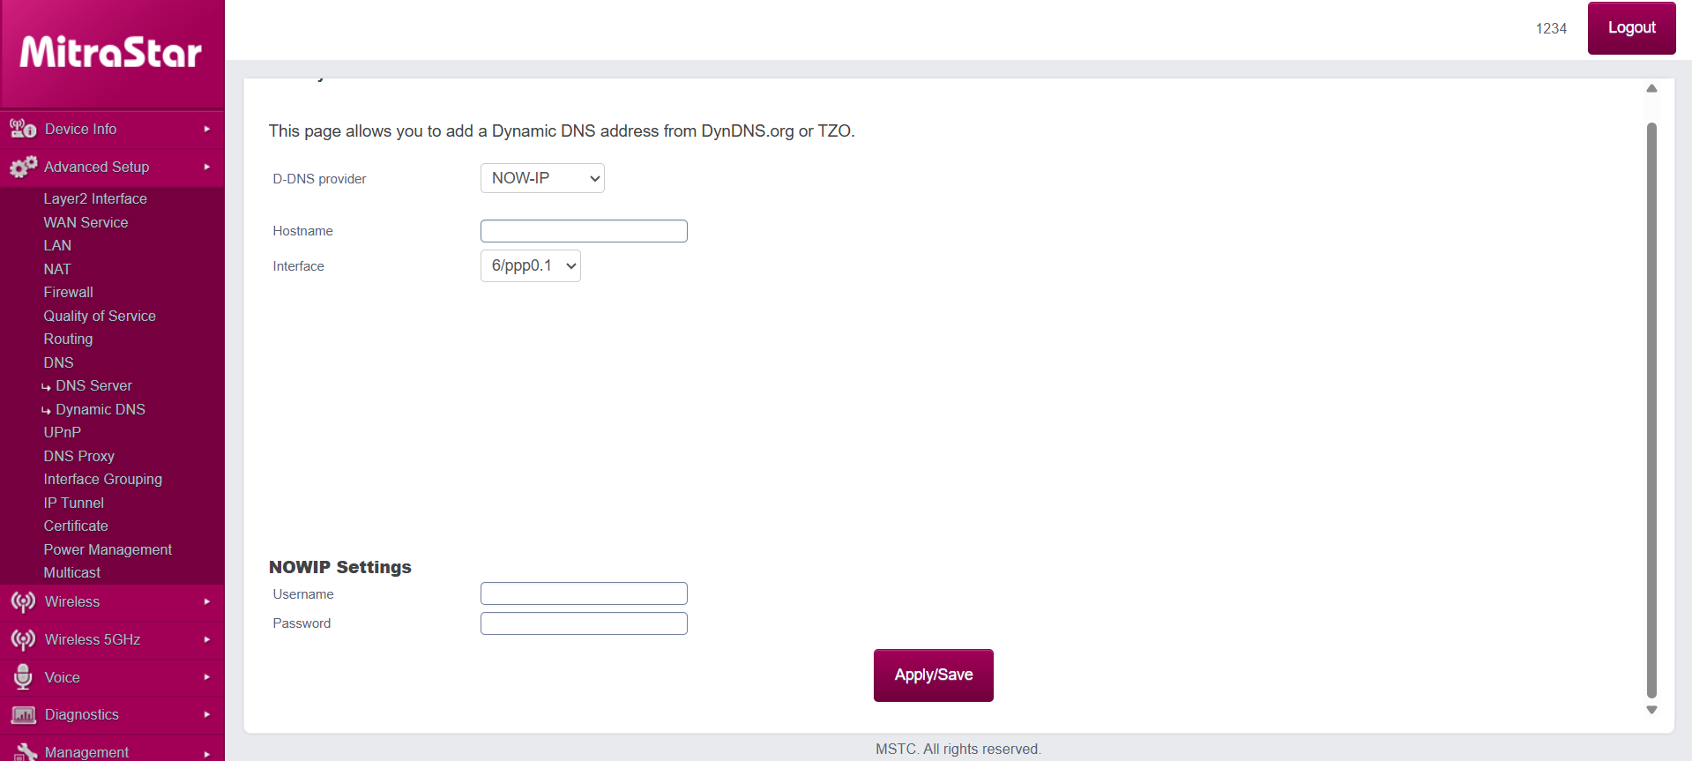
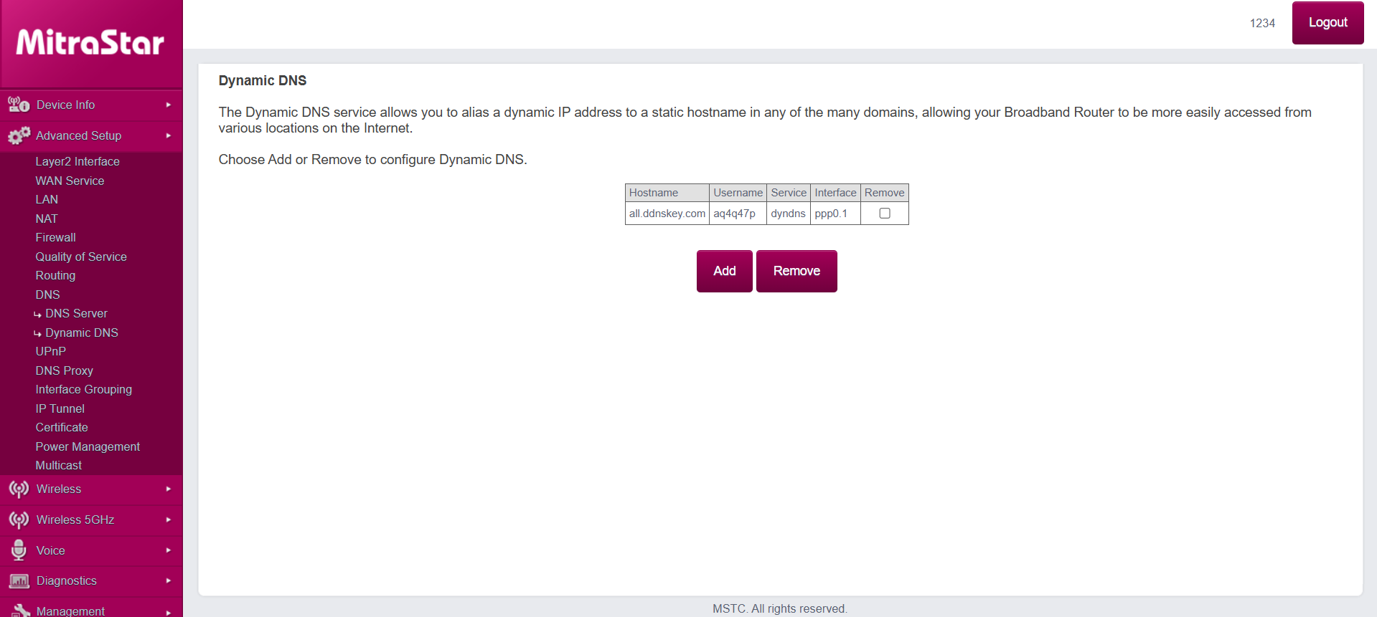

Instalación de Apache2
Instalamos el paquete de Apache2
apt install apache2

Instalamos Git
apt install git

Clonamos el repositorio de Github
git pull https://github.com/Blanconomicon/Web_Frontend.git

Instalación de MariaDB
Instalamos el paquete de MariaDB
apt install mariadb-server -y

Activamos el servicio
systemctl start mariadb
systemctl enable mariadb

Configuramos la base de datos
mysql_secure_installation
Campos:
Set root password: Sí
Remove anonymous users: Sí
Disallow root remote login: Sí
Remove test database: Sí

Entramos en la base de datos, el usuario de conexión y le damos los permisos
sudo mariadb -u root -p
CREATE DATABASE dnd
CHARACTER SET utf8mb4
COLLATE utf8mb4_general_ci;
ALTER USER 'Nombre del usuario de la DB' IDENTIFIED BY 'Contraseña del usuario de la DB';
GRANT ALL PRIVILEGES ON dnd.* TO 'Nombre del usuario de la DB';
FLUSH PRIVILEGES;
EXIT;

Dump del SQL
Ejecutamos el .sql en la base de datos
mariadb -u root -p dnd < /var/www/html/sql/dbtfg.sql

Crear la conexión para la pagina web
nano /var/www/html/php/utility/config.php
<?php
const RUTA="localhost:3306";
const DBNAME="dnd";
const USER="Nombre del usuario de la DB";
const PASSWORD="Contraseña del usuario de la DB";

Instalación de Wireguard

Configuración de servidor
Instalar el paquete de Wireguard
apt install wireguard

cd /etc/wireguard
umask 077
wg genkey | tee server_private.key | wg pubkey > server_public.key

Crearemos las claves del servidor
nano /etc/wireguard/wg0.conf
[Interface]
Address = 10.10.0.1/24
ListenPort = 51871
PrivateKey = Contenido del fichero server_private.key
PostUp = iptables -A FORWARD -i wg0 -j ACCEPT; iptables -A FORWARD -o wg0 -j ACCEPT; iptables -t nat -A POSTROUTING -o La interfaz publica de tu servidor ej.: enp0s4 -j MASQUERADE
PostDown = iptables -D FORWARD -i wg0 -j ACCEPT; iptables -D FORWARD -o wg0 -j ACCEPT; iptables -t nat -D POSTROUTING -o La interfaz publica de tu servidor ej.: enp0s4 -j MASQUERADE

Activamos la redireción de IPs
nano /etc/sysctl.conf
net.ipv4.ip_forward=1

Aplicamos los cambios
sysctl -p

Arrancamos el Wireguard
sudo systemctl enable wg-quick@wg0
sudo systemctl start wg-quick@wg0

Crearemos las claves de los clientes (en este caso para los usuarios falkon y formednumber)
cd /etc/wireguard
mkdir falkon
cd falkon
wg genkey | tee client_private.key | wg pubkey > client_public.key
cd ..
mkdir formednumber
cd formednumber
wg genkey | tee client_private.key | wg pubkey > client_public.key

Añadimos los clientes en el servidor al final del fichero del servidor
nano /etc/wireguard/wg0.conf
[Peer]
PublicKey = Contenido del fichero falkon/client_public.key
AllowedIPs = 10.10.0.2/32

[Peer]
PublicKey = Contenido del fichero formednumber/client_public.key
AllowedIPs = 10.10.0.3/32

Reiniciamos el servicio
systemctl restart wg-quick@wg0

Configuración del cliente
Creamos el archivo de configuración del clientes y los pasamos al cliente
nano falkon.conf
[Interface]
PrivateKey = Contenido del fichero falkon/client_private.key
Address = 10.10.0.2/24
DNS = 1.1.1.1
[Peer]
PublicKey = CLAVE_PUBLICA_SERVIDOR
Endpoint = blanconomicon.ddns.net:51871
AllowedIPs = 10.10.0.0/24
PersistentKeepalive = 25

nano formednumber.conf
[Interface]
PrivateKey = Contenido del fichero formednumber/client_private.key
Address = 10.10.0.2/24
DNS = 1.1.1.1
[Peer]
PublicKey = CLAVE_PUBLICA_SERVIDOR
Endpoint = blanconomicon.ddns.net:51871
AllowedIPs = 10.10.0.0/24
PersistentKeepalive = 25

Descargamos Wireguard en el cliente
https://www.wireguard.com/install/
Y agregamos el túnel con el archivo del cliente
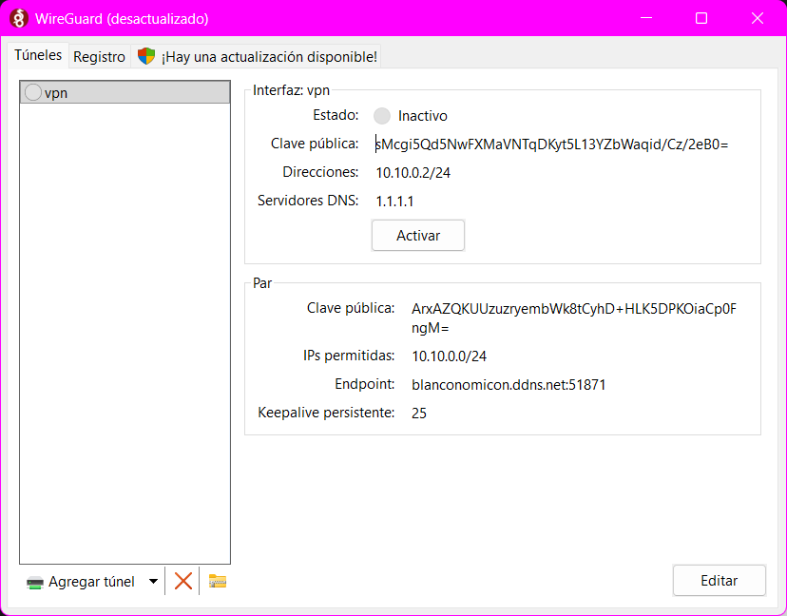

systemctl restart wg-quick@wg0

systemctl restart wg-quick@wg0

Seguridad del servidor

Activación de HTTPS:
sudo mkdir -p /etc/apache2/ssl

sudo openssl req -x509 -nodes -days 365 \
-newkey rsa:2048 \
-keyout /etc/apache2/ssl/apache.key \
-out /etc/apache2/ssl/apache.crt
Campos:
Country: ES
Common Name: blanconomicon.ddns.net

sudo a2enmod ssl

sudo a2enmod rewrite

sudo systemctl restart apache2

Crear VirtualHost HTTPS
/etc/apache2/sites-available/default-ssl.conf
<VirtualHost *:443>

ServerAdmin webmaster@localhost
DocumentRoot /var/www/html

SSLEngine on
SSLCertificateFile /etc/apache2/ssl/apache.crt
SSLCertificateKeyFile /etc/apache2/ssl/apache.key

<Directory /var/www/html>
Options Indexes FollowSymLinks
AllowOverride All
Require all granted
</Directory>

ErrorLog ${APACHE_LOG_DIR}/error_ssl.log
CustomLog ${APACHE_LOG_DIR}/access_ssl.log combined

</VirtualHost>

sudo a2ensite default-ssl.conf

sudo systemctl restart apache2

Let’s Encrypt (HTTPS válido público)

sudo apt update

sudo apt install certbot python3-certbot-apache

sudo certbot --apache
Campos:
Email: danielalvarezburgo@gmail.com
Dominio: blanconomicon.ddns.net

Ocultar información expuesta

Nmap para ver información disponible
nmap -T4 -A -v blanconomicon.ddns.net
443/tcp open ssl/http Apache httpd 2.4.66
|_http-server-header: Apache/2.4.66 (Debian)
| tls-alpn:
|_ http/1.1
|_ssl-date: TLS randomness does not represent time
| ssl-cert: Subject: commonName=blanconomicon.ddns.net/organizationName=Internet Widgits Pty Ltd/stateOrProvinceName=Some-State/countryName=ES
| Issuer: commonName=blanconomicon.ddns.net/organizationName=Internet Widgits Pty Ltd/stateOrProvinceName=Some-State/countryName=ES
| Public Key type: rsa
| Public Key bits: 2048
| Signature Algorithm: sha256WithRSAEncryption
| Not valid before: 2026-04-26T23:52:41
| Not valid after: 2027-04-26T23:52:41
| MD5: c4d7 3bf6 c43b 5658 6992 6ab4 74a4 f9c8
| SHA-1: 0537 9685 2b6c c526 c8af f05f 10f3 903a d10e 4243
|_SHA-256: eb93 6065 8f9b 4b80 7041 ed4e 0393 9fb7 8561 87b3 4738 35c4 9c58 8930 63c5 0987
| http-git:
| 88.11.118.230:443/.git/
| Git repository found!
| Repository description: Unnamed repository; edit this file 'description' to name the...
|_ Project type: PHP application (guessed from .gitignore)

Ocultar repo de GitHub añadiendo las siguientes lineas
/etc/apache2/sites-available/000-default.conf
<DirectoryMatch "^/.*/\.git/">
Require all denied
</DirectoryMatch>

Ocultar versión de Apache modificando las siguientes lineas
/etc/apache2/conf-available/security.conf
ServerTokens Prod
ServerSignature Off

sudo a2enconf security

sudo a2enmod headers

sudo systemctl restart apache2

Comprobación final
nmap -p 1-65535 -T4 -A -v blanconomicon.ddns.net
443/tcp open ssl/http Apache httpd
|_ssl-date: TLS randomness does not represent time
| ssl-cert: Subject: commonName=blanconomicon.ddns.net
| Subject Alternative Name: DNS:blanconomicon.ddns.net
| Issuer: commonName=E8/organizationName=Let's Encrypt/countryName=US
| Public Key type: ec
| Public Key bits: 256
| Signature Algorithm: ecdsa-with-SHA384
| Not valid before: 2026-04-26T23:24:37
| Not valid after: 2026-07-25T23:24:36
| MD5: 76a7 6f38 d754 f71f 1325 6f86 8164 87ab
| SHA-1: 081b 38df 89bb e1fa 6bba eeda 1338 bc88 19be 872c
|_SHA-256: 19ba cec9 c7aa b8ff 399c 0792 381d 9cbc 92e0 24b3 6817 6fa6 00a0 c251 58df 7654
|_http-server-header: Apache
|_http-title: Site doesn't have a title (text/html; charset=UTF-8).

Bibliografía
- D&D Beyond
D&D Beyond. (s. f.). D&D Beyond. https://www.dndbeyond.com/
- Manuales de usuario de Debian
Debian Project. (s. f.). Manuales de usuario de Debian. https://www.debian.org/doc/user-manuals.es.html
- Apache HTTP Server Documentation 2.4
Apache Software Foundation. (s. f.). Documentación de Apache HTTP Server versión 2.4. https://httpd.apache.org/docs/2.4/es/
- MariaDB Server Documentation
MariaDB Foundation. (s. f.). MariaDB Server Documentation. https://mariadb.com/docs/server/
- WireGuard Quick Start Guide
WireGuard. (s. f.). WireGuard quick start guide. https://www.wireguard.com/quickstart/#command-line-interface
- OpenSSL Documentation
OpenSSL Project. (s. f.). OpenSSL guide introduction. https://docs.openssl.org/master/man7/ossl-guide-introduction/
- PHP Manual
PHP Documentation Group. (s. f.). PHP manual. https://www.php.net/manual/en/index.php
- W3Schools HTML Tutorial
W3Schools. (s. f.). HTML tutorial. https://www.w3schools.com/Html/
- W3Schools CSS Tutorial
W3Schools. (s. f.). CSS tutorial. https://www.w3schools.com/css/default.asp
- W3Schools JavaScript Tutorial
W3Schools. (s. f.). JavaScript tutorial. https://www.w3schools.com/js/default.asp
- W3Schools MySQL Tutorial
W3Schools. (s. f.). MySQL tutorial. https://www.w3schools.com/mysql/default.asp

